**实验名称：自动控制系统的MATLAB仿真分析**

|  |  |  |
| --- | --- | --- |
| **电气810** | **聂永欣** | **2186113564** |

# 实验目的

1. 熟悉MATLAB在自动控制系统仿真中的应用；
2. 对自动控制系统进行仿真研究；
3. 掌握用MATLAB绘制自动控制系统根轨迹及对数频率特性的方法，掌握根据系统根轨迹及对数频率特性分析自动控制系统性能的方法。

# 实验设备

1. 计算机
2. MATLAB软件

# 实验内容

## 用MATLAB提供的Simulink仿真软件工具对实验一中的各个典型环节及二阶系统进行阶跃响应仿真研究，将仿真获得的阶跃响应结果与模拟电路获得的阶跃响应结果进行比较。

### 比例环节

传递函数为 

建立仿真模型，得到的输出结果如图所示：

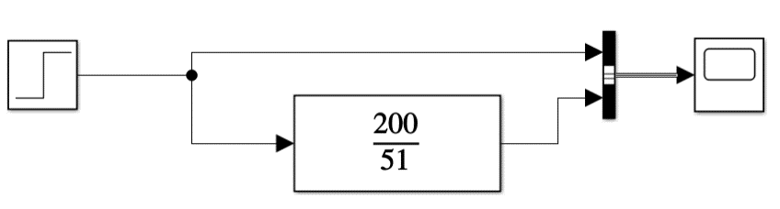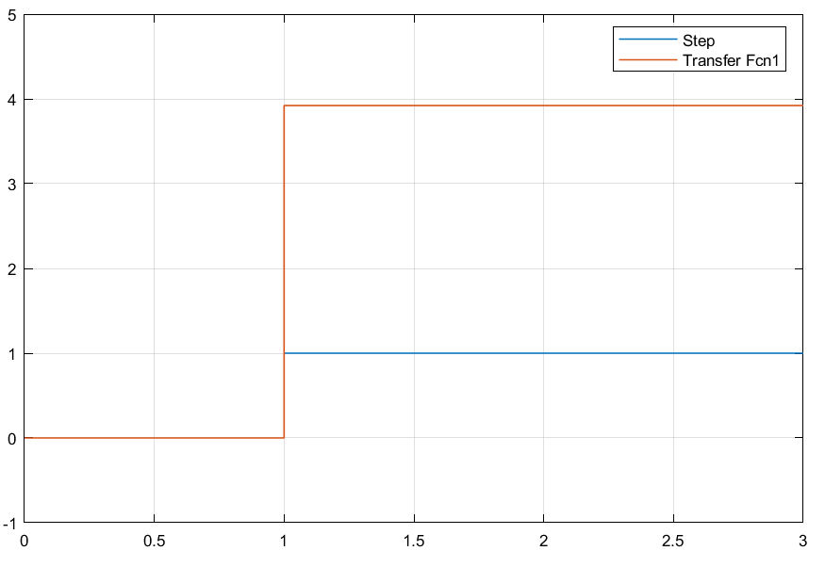

### 积分环节

传递函数为 

建立仿真模型，得到的输出结果如图所示：

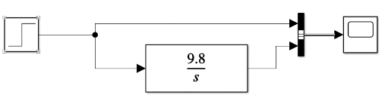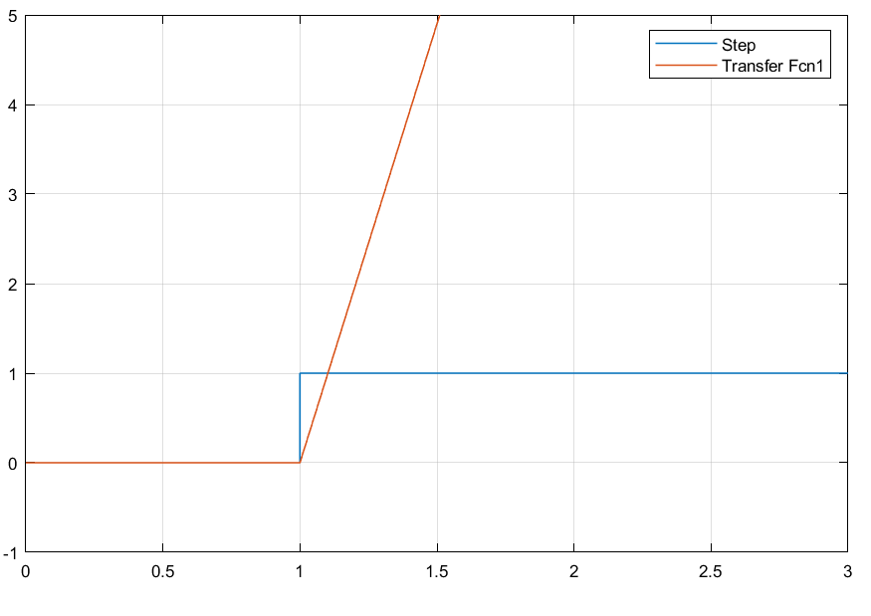

### 一阶惯性环节

传递函数为 

建立仿真模型，得到的输出结果如图所示：

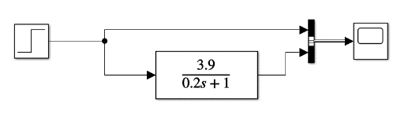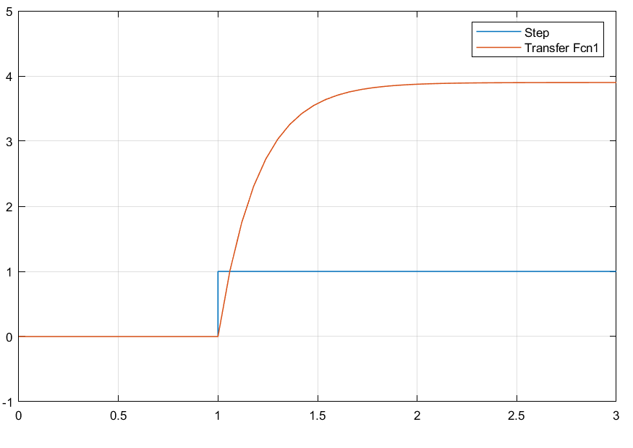

### 比例积分环节

传递函数为 

建立仿真模型，得到的输出结果如图所示：

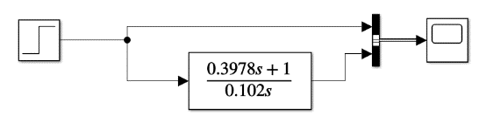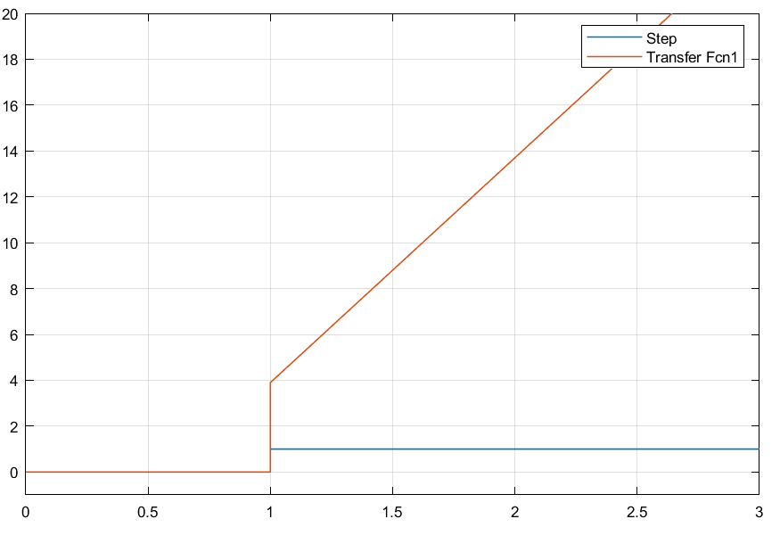

### 比例微分环节

传递函数为 

建立仿真模型，得到的输出结果如图所示：

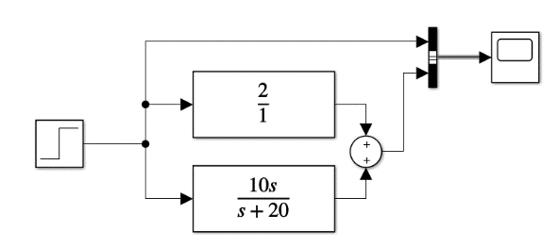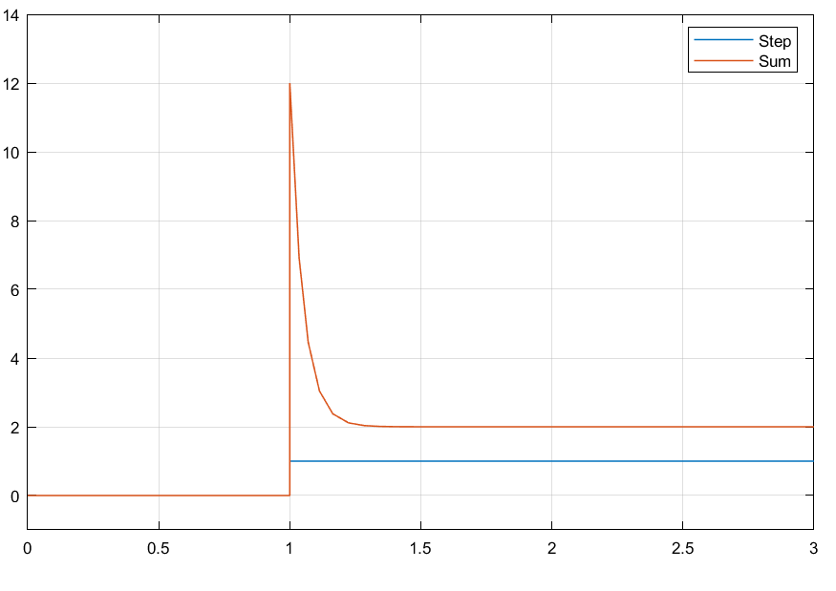

### 比例微分积分环节

传递函数为 

建立仿真模型，得到的输出结果如图所示：

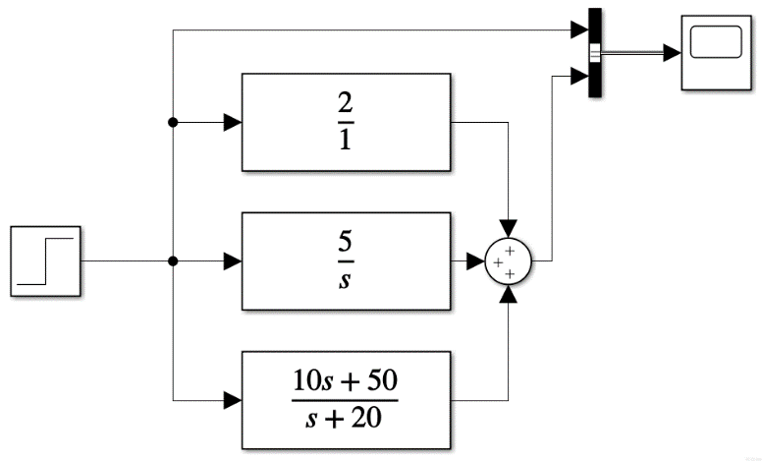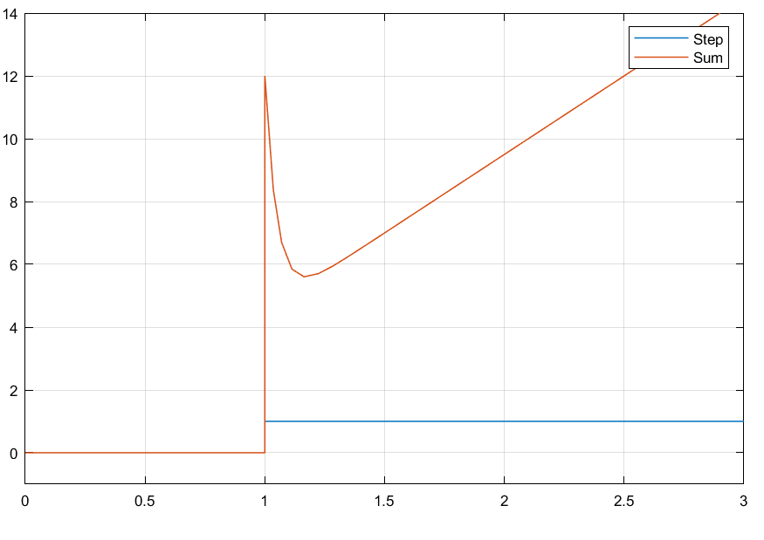

### 二阶系统的阶跃响应

①

传递函数为 

建立的仿真模型与阶跃响应仿真波形如下图所示：

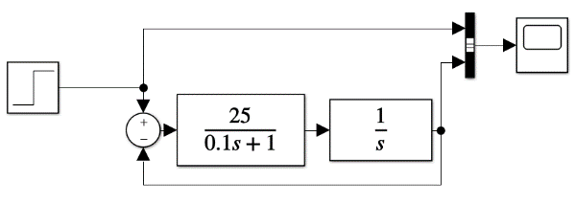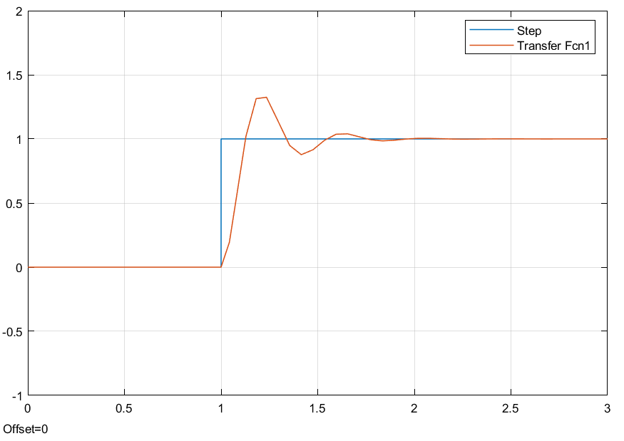

②

传递函数为 

建立的仿真模型与阶跃响应仿真波形如下图所示：

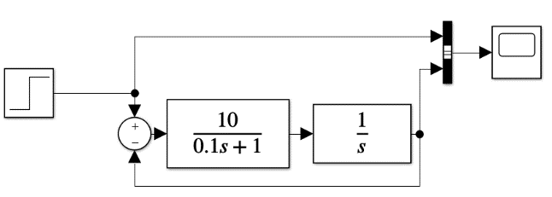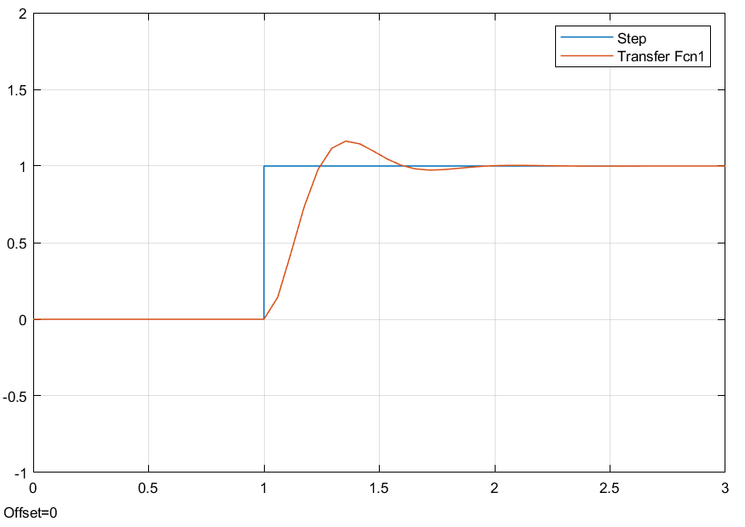

③

传递函数为 

建立的仿真模型与阶跃响应仿真波形如下图所示：

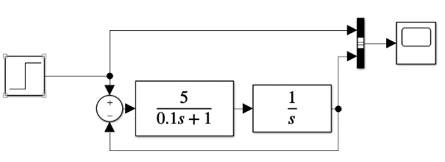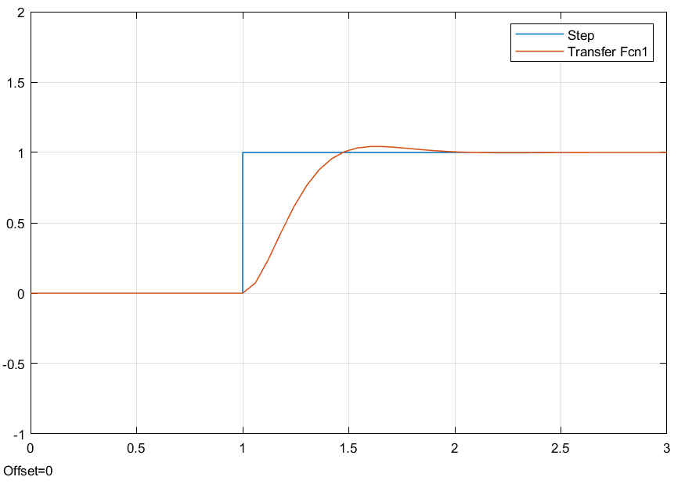

## 单位负反馈系统的开环传递函数为：



仿真绘制K从0~变化时的根轨迹，分析系统的稳定性。

解答：

编写MATLAB程序：

num=[0 1 1];

den=[2 1 0];

rlocus(num,den)

绘制根轨迹为：



由图可知，当K从0~变化时，根轨迹始终位于虚轴左侧，该闭环系统没有开环右极点，故系统稳定。

## 单位负反馈系统的开环传递函数为：



（1）仿真绘制K从0~变化时的根轨迹，分析系统稳定性。

（2）要求闭环系统的最大超调量，调节时间，借助于MATLAB选择合适的k值。

解答：

（1）编写程序：

num=[1];

den=[1 5 7 3];

rlocus(num,den)

绘制根轨迹：



根轨迹处于虚轴左侧的部分即为系统稳定时k的范围，由图可知，当根轨迹经过虚轴时，对应的k值约为32，所以0<k<32时系统稳定。

（2）调节时间的计算公式为：

利用上述公式计算调节时间，从根轨迹图像（如下图）中读取超调量值，可选择合适的K值为5.78，在该K值下，超调量，调节时间，满足题目要求。



## 某闭环系统的开环传递函数为

（1）用MATLAB绘制当k=10，，时，系统的开环对数频率特性

（2）分析系统中k和、参数值变化时闭环系统的稳定性

解答：

（1）编写程序：

num=[10];

den=[0.5 1.5 1];

G=tf(num,den);

bode(G)

画出波特图：



（2）闭环系统特征方程为



代入题目所给参数，化简得



根据劳斯判据，当、和同号且都不为零时，则该闭环系统稳定。

## 某系统开环传递函数为

（1）用MATLAB绘制k=5时的开环对数频率特性；

（2）求开环截止角频率及相角裕量

（3）判断闭环系统的稳定性

（4）求使系统处于临界稳定状态的k值

解答：

（1）编写程序：

num=[5];

den=[0.3 3.1 1 0];

G=tf(num,den);

bode(G)

绘出波特图（开环对数频率特性）：



（2）读图可知，当对数幅值为0时，开环截止角频率为、相角裕量为.



（3）



上图标出的数据点显示，的频率上，对数增益约为-6.57dB, 可计算得增益裕量为



又因为该系统是最小相位系统，且相角随着增大而减小，由（2）可知，增相位裕量也为正，所以该闭环系统稳定。

（4）闭环特征方程为



由劳斯判据可知，临界稳定时K=10.33.

绘出系统的根轨迹如下图，可判断出临界稳定时K=10.3，与理论相符.

